|  |  |
| --- | --- |
| *Ngày 10 tháng 9 năm 2024* |  |

**CHỦ ĐỀ 2: KHÁT VỌNG TUỔI TRẺ**

*Môn học/Hoạt động giáo dục: Nghệ thuật (Âm nhạc) - Lớp 9*

Thời gian thực hiện: (4 tiết)

**Bài 3:**

**Tiết 5: - HỌC HÁT: BÀI HÁT BẢY SẮC CẦU VỒNG**

**- NGHE NHẠC: BÀI HÁT THỜI THANH NIÊN SÔI NỔI**

**I. MỤC TIÊU BÀI HỌC**

**1. Kiến thức:**

- Hát đúng cao độ, trường độ, sắc thái và thuộc lời bài hát *Bảy sắc cầu vồng.*

- Nhận biết được đoạn câu, đoạn trong lời bài hát. Biết hát với hình thức 2 bè.

- Nhớ được tên bài hát, tên tác giả và nội dung bài hát.

- Nghe và cảm nhận giai điệu, nội dung, sắc thái của bài hát *Thời thanh niên sôi nổi.*

**2. Năng lực:**

*-* ***Thể hiện âm nhạc:***  Biết hát bài hát *Bảy sắc cầu vồng* ở hình thức lĩnh xướng, song ca, hát bè, hát kết hợp vỗ tay hoặc gõ đệm theo tiết tấu phù hợp.

- **Cảm thụ và hiểu biết**: Cảm nhận được giai điệu, nội dung, sắc thái của bài hát *Bảy sắc cầu vồng* và biết cảm nhận được giai điệu mạnh mẽ, hùng tráng, ca từ giàu nhiệt huyết của bài hát *Thời thanh niên sôi nổi.*

- ***Ứng dụng và sáng tạo âm nhạc:*** Cóý tưởng sáng tạo khi trình diễn bài hát*Bảy sắc cầu vồng.*

**3. Phẩm chất:**

- Qua nội dung và giai điệu của bài hát *Bảy sắc cầu vồng* giáo dục HS về tinh thần đoàn kết, khát vọng xây dựng tương lai tươi sáng và tình yêu quê hương đất nước của thế hệ trẻ.

**II. THIẾT BỊ DẠY HỌC VÀ HỌC LIỆU**

**-Giáo viên:** SGV,đànphímđiện tử, nhạc cụgõ,phươngtiện nghe–nhìnvà các tư liệu/ fileâm thanh phục vụ cho tiết dạy.

**-Học sinh:** SGK*Âm nhạc 9*, nhạc cụgõ. Tìm hiểutrước xuất xứbài hát *Bảy sắc cầu vồng* và mộtsố thông tin liên quan đến bài học.

**III. TIẾN TRÌNH DẠY HỌC**

**1.Hoạt động 1: Khởi động** (Mở đầu*)( 5 phút)*

**a. Mục tiêu:** Tạo tâm thế học tập, tạo hứng khởi cho HS thông qua hoạt động.

**b. Nội dung:** HS xem video, hát và vận động theo yêu cầu

**c. Sản phẩm:** HS thực hiện theo yêu cầu của GV

**d. Tổ chức thực hiện:**

**Bước 1:** Giao nhiệm vụ học tập

- Cả lớp nghe bài hát, cảm nhận tính chất âm nhạc và vận động theo nhịp bài hát về đề tài tuổi trẻ: *Ngàn ước mơ Việt Nam.*

**Bước 2:** Thực hiện nhiệm vụ

- GV khuyến khích học sinh hợp tác tích cực

**Bước 3:** Báo cáo, thảo luận

- HS trả lời các câu hỏi.

- Theo dõi đánh giá và chuẩn bị tâm thế vào bài mới.

**Bước 4:** Kết luận, nhận định

- Học sinh nhận xét, đánh giá đồng đẳng.

- Giáo viên nhận xét, đánh giá giới thiệu vào bài mới: Cầu vồng với nhiều màu sắc, mỗi màu sắc mang ý nghĩa khác nhau ( Màu đỏ: nhiệt huyết, mạnh mẽ; Vàng, cam: nhiệt tình, ước mơ cháy bỏng của tuổi trẻ; Lục: sức sống, sự phát triển mạnh mẽ; Lam: hi vọng, hòa bình; Chàm: sự trưởng thành; Tím: sự bí ẩn, quyền lực, sang trọng).

Từ những ý nghĩa riêng biệt, màu sắc cầu vồng đã tác động và làm cho cuộc sống của chúng ta thêm thú vị, ý nghĩa hơn. Màu cầu vồng là sự hiện thân cho sự trọn vẹn và hoàn hảo nhất.

? Nêu hoàn cảnh, xuất xứ của bài hát *Bảy sắc cầu vồng*

*Nhạc sĩ Hoàng Vân viết bài hát Bảy sắc cầu vồng theo đơn đặt hàng cho chương trình trò chơi truyền hình do Bộ Giáo dục và Đào tạo phối hợp với Đài truyền hình Việt Nam tổ chức từ năm 1996 đến năm 1998. Đây là cuộc thi tìm hiểu kiến thức dành cho lứa tuổi học sinh THPT có quy mô toàn quốc.*

**2. Hoạt động 2: Hình thành kiến thức mới *( 23 phút)***

**\* Hoạt động 2.1: Hát: *Bảy sắc cầu vồng***

**Nhạc và lời: Hoàng Vân**

**a. Mục tiêu:** Học sinh biết bài *Bảy sắc cầu vồng* của nhạc sĩ Hoàng Vân.

**b. Nội dung**: HS nghe và nhận xét bài hát *Bảy sắc cầu vồng*

**c. Sản phẩm**: HS đưa ra được câu trả lời phù hợp với câu hỏi GV đưa ra

**d. Tổ chức thực hiện:**

**Bước 1:** Giao nhiệm vụ học tập

- GV trình chiếu và hát mẫu bài hát.

- GV chia nhóm thực hiện theo yêu cầu:

+ Nhóm 1: Cá nhân/nhóm HS trình bày phần tìm hiểu về nhạc sĩ Hoàng Vân

Nhạc sĩ Lê Văn Ngọ sinh 24/7/1930 và mất 4/2/2018 tại Hà Nội, Ông có một sự nghiệp sáng tác phong phú với thành công trên rất nhiều thể loại, nổi bật là những bài hát về các ngành nghề kinh tế và các địa phương. Các bài hát tiêu biểu của ông bao gồm "Bài ca xây dựng", "[Hò kéo pháo](https://vi.wikipedia.org/wiki/H%C3%B2_k%C3%A9o_ph%C3%A1o" \o "Hò kéo pháo)", "Người chiến sĩ ấy", "[Quảng Bình quê ta ơi](https://vi.wikipedia.org/wiki/Qu%E1%BA%A3ng_B%C3%ACnh_qu%C3%AA_ta_%C6%A1i" \o "Quảng Bình quê ta ơi)", "[Tôi là người thợ lò](https://vi.wikipedia.org/wiki/T%C3%B4i_l%C3%A0_ng%C6%B0%E1%BB%9Di_th%E1%BB%A3_l%C3%B2" \o "Tôi là người thợ lò)", "Nổi trống lên rừng núi ơi" và "Hát về cây lúa hôm nay". Hoàng Vân có sở thích viết [thư pháp](https://vi.wikipedia.org/wiki/Th%C6%B0_ph%C3%A1p" \o "Thư pháp), chơi đồ cổ và đọc sách.

+ Nhóm 2: Nêu tính chất của bài hát? Nội dung của bài hát nói về điều gì? Bài hát được chia câu như thế nào?

*Bài hát có giai điệu vui tươi, trong sáng, lời ca thể hiện sự đoàn kết, khát vọng dựng xây tương lai tươi sáng và tình yêu quê hương đất nước luôn trong tim thế hệ trẻ.

*Bài hát có kết cấu hình thức đoạn nhạc gồm 4 câu và phần kết là một câu hát.

+ Câu 1 + 2: Cầu vồng … nốt nhạc

+ Câu 3 +4: Sáng những giấc mơ … lên đường.

+ Câu kết: Đồ rê mi … cùng nhau đi tới.

**Bước 2:** Thực hiện nhiệm vụ

- Nghe bài hát mẫu.

- Luyện thanh theo yêu cầu và hướng dẫn của GV

- Học hát theo sự hướng dẫn của GV

**\*Luyện thanh**

GV: hướng dẫn học sinh luyện thanh theo mẫu.

- HS luyện thanh theo mẫu của GV.

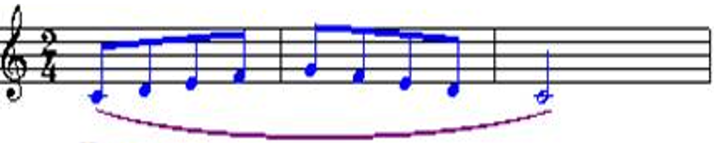

La la la la ......

**\*Nghe bài hát: Bảy sắc cầu vồng**

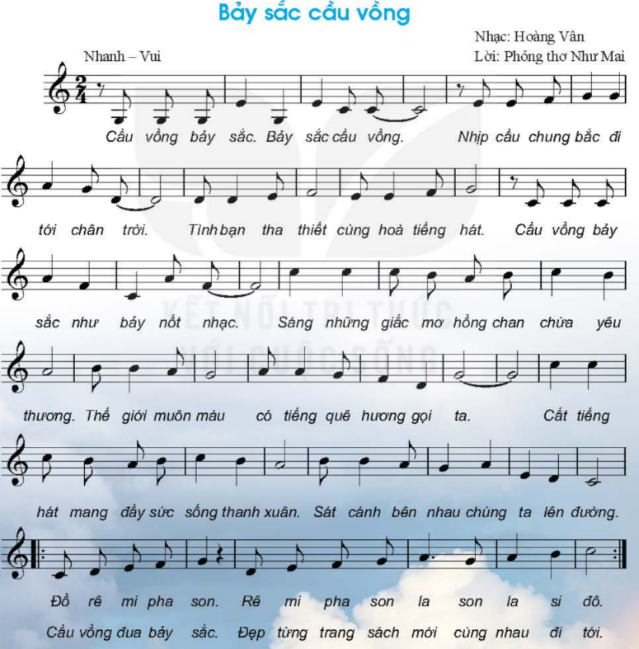

-GV nhận xét, bổ sung nội dung bài hát cùng HS.

- GV lần lượt dạy từng đoạn, từng câu theo lối móc xích.

- GV đàn/hát mẫu câu đầu 1 – 2 lần, bắt nhịp cho cả lớp hát.

- Hướng dẫn HS hát từng câu và hát kết nối các câu, ghép và hoàn thiện cả bài. GV sửa những chỗ HS hát sai (nếu có).

- GV hướng dẫn HS kết hợp vỗ tay theo phách, theo nhịp.

- GV hát mẫu câu có sử dụng đảo phách, ngân ở nốt tròn.

*Lưu ý:*Hát chính xác những tiếng hát có sư dụng dấu nối *(vồng, trời, nhạc, ta, thế giới, có tiếng, sát cánh...).* Hát chính xác những tiếng hát có nghịch phách *(dấu lặng đơn)*, đảo phách một số ô nhịp 9, 11,..; nghỉ những dấu lặng đen, lặng đơn, …chú ý dấu nhắc lại.

**Bước 3:** Báo cáo, thảo luận

- Hs trả lời

- Nhận xét đánh giá phần trình bày của các dãy bàn.

*- Giai điệu nhanh, vui.*

**Bước 4:** Kết luận, nhận định

*-* Học sinh nhận xét, đánh giá .

- Giáo viên nhận xét, đánh giá, dẫn dắt sang phần luyện tập.

**\* Hoạt động 2.2:**

**Nghe nhạc: Bài hát *Thời thanh niên sôi nổi***

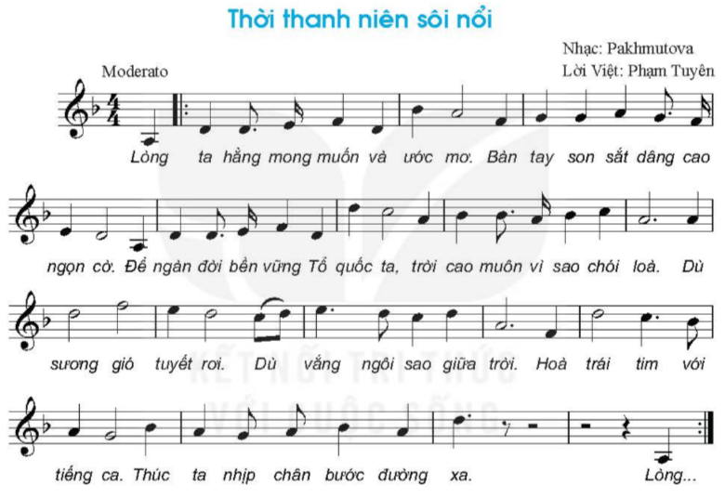

**a. Mục tiêu:** HS nghe và cảm nhận được bài hát

**b. Nội dung:** GV hướng dẫn HS nghe nhạc với tinh thần thoải mái, thư giãn, thả lỏng cơ thể, có thể đung đưa hoặc gõ nhẹ tay lên bàn theo nhịp điệu bài hát.

- GV: Hướng dẫn HS luyện tập gò đệm theo 2 âm hình tiết tẫu (SGK, trang 16). HS nghe và thực hiện.

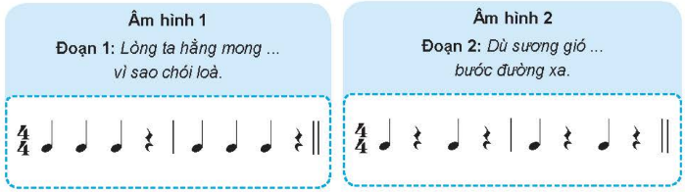

- GV đặt câu hỏi gợi mở để HS trả lời:

+ Nêu cảm nhận của em về giai điệu, tính chất âm nhạc, nội dung, hình tượng âm nhạc trong bài hát?

+ Để đóng góp vào công cuộc xây dựng nước nhà cần có mục tiêu cuộc sống, em hãy chia sẻ với bạn bè về những ước mơ, dự định, kế hoạch học tập trong tương lai. Để thực hiện được dự định đó, em cần phải làm gì?

**c. Sản phẩm:** HS trả lời phù hợp với câu hỏi GV đưa ra

- Nội dung bài hát gửi một thông điệp tích cực đến thế hệ trẻ: *Đó là tinh thần, nhiệt huyết của lớp lớp thanh niên mong muốn được cống hiến sức trẻ cho sự nghiệp xây dựng và bảo vệ tổ quốc.*

**d. Tổ chức thực hiện:**

**Bước 1:** Giao nhiệm vụ học tập

- GV chia lớp ra thành các nhóm và mỗi nhóm nêu cảm nhận của mình khi nghe xong bài hát

**Bước 2:** Thực hiện nhiệm vụ

- Học sinh chuẩn bị theo yêu cầu của giáo viên và trả lời câu hỏi.

**Bước 3:** Báo cáo, thảo luận

- Hs lắng nghe câu trả lời của các nhóm khác, sau đó nhận xét và bổ sung ý kiến cho nhau.

**Bước 4:** Kết luận, nhận định

- GV nhận xét, bổ sung và cho học sinh nghe lại tác phẩm.

*+ Bài hát Thời thanh niên sôi nổi là một ca khúc nổi tiếng sáng tác vào năm 1958, của nhạc sĩ người Nga Alexandra Pakhmutova, lời thơ Lev Oshanin viết cho bộ phim Ở phía bên kia của đạo diễn Fyodor Filippov nói về cuộc sống khó khăn của những đoàn viên Komsomo của Liên xô trong những năm 20 của thế kỉ XX. Năm 2014, bài hát lần đầu tiên được diễn tấu trong cuộc diễu hành chiến thắng trên Quảng trường Đỏ.*

*+* GV Chốt kiến thức*: Bài hát có tính hành khúc, âm điệu mạnh mê, hùng tráng, lời ca thể hiện tinh thần tuổi trẻ hăng say, nhiệt huyết, mong muốn được cống hiên cho sự nghiệp xây dựng và bảo vệ Tổ quốc.*

**3. Hoạt động 3: Luyện tập** (10 phút)

**a. Mục tiêu** : Học sinh luyện tập bài hát theo nhóm

**b. Nội dung** : HS nghe những lời nhận xét của giáo viên và vận dụng hát theo các hình thức mà GV yêu cầu.

**c. Sản phẩm** : HS hát đúng theo nhịp và trình bày tốt:

- Hát theo hình thức nối tiếp, hòa giọng.

- Hát theo hình thức hát bè

**d. Tổ chức thực hiện:**

**\* Nội dung 1: Hát theo hình thức nối tiếp, hoà giọng.**

**Bước 1.** Giao nhiệm vụ học tập

- GV tổ chức luyện tập cho HS theo nhóm.

***Hát theo hình thưc lĩnh xướng, song ca, hòa giọng:***

***-*** Lĩnh xướng nữ: Cầu vồng bảy sắc ... cầu vông.

- Lĩnh xướng nam: Nhịp cầu chung bắc … chân trời

- Song ca nam nữ: Tình bạn tha thiết … bảy nốt nhạc.

- Hòa giọng: Sáng những giấc mơ … cùng nhau đi tới.

**Bước 2.** Thực hiện nhiệm vụ

- Tổ/ nhóm HS tự tập luyện theo hướng dẫn

**Bước 3.** Báo cáo, thảo luận

- GV gọi 1-2 nhóm trình bày

**Bước 4.** Kết luận, nhận định

- Gv nhận xét, nhắc HS luyện tập những chỗ hát chưa đúng và lưu ý thể hiện sắc thái vui tươi của bài hát, chú ý âm thanh của các nhóm có sự hòa quyện, nhịp nhàng.

- Gv yêu cầu HS tự nhận xét và nhận xét cho bạn/ nhóm bạn thực hiện các lỗi (nếu có). GV cùng HS trao đổi và chốt lại các ý kiến đúng hoặc các nội dung/ phương án sửa sai.

**\* Nội dung 2: Hát theo hình thức bè**

**Bước 1.** Giao nhiệm vụ học tập

-GV làm mẫu hoặc cho HS xem

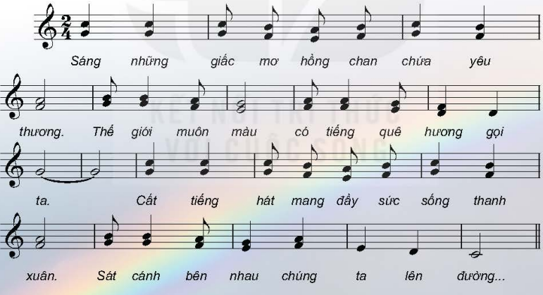

- HS quan sát và luyện gõ đệm theo.

**Bước 2.** Thực hiện nhiệm vụ

- GV chia nhóm và tiến hành tập phần hát bè. Các nhóm tiến hành tập riêng với tốc độ chậm đến nhanh dần. Các nhóm đổi bè cho nhau

- HS luyện tập theo nhóm.

**Bước 3.** Báo cáo, thảo luận

- Mở nhạc, các nhóm hát và kết hợp gõ đệm

- Hs nhận xét cho nhóm bạn. GV cùng học sinh trao đổi và chốt lại các ý kiến đúng hoặc các nội dung/ phương án sửa sai.

- Nhắc các nhóm chú ý đến thể hiện sắc thái, tình cảm bài hát

**Bước 4.** Kết luận, nhận định

- Khuyến khích, tuyên dương các nhóm có phần trình bày tốt

**4. Hoạt động 4: Vận dụng** *( 7 phút)*

**a. Mục tiêu:** HS vận dụng- sáng tạo các hiểu biết kiến thức, kĩ năng và tích cực thể hiện bản thân trong hoạt động trình bày

**b. Nội dung:** HS trình bày, biểu diễn bài hát

**c. Sản phẩm:** HS năng động, tích cực biểu diễn âm nhạc, cảm thụ và trình bày hiểu biết về âm nhạc

**d. Tổ chức thực hiện:**

**Bước 1.** Giao nhiệm vụ

- Tập biểu diễn bài hát *Bảy sắc cầu vồng*

**Bước 2.** Thực hiện nhiệm vụ

- Mỗi nhóm trao đổi, thực hiện

**Bước 3.** Báo cáo, thảo luận

- Đại diện các nhóm trình bày trước lớp

**Bước 4.** Kết luận, nhận định

- Học sinh nhận xét, bình chọn.

- Gv nhắc thêm: Học thuộc bài hát *Bảy sắc cầu vồng* để biểu diễn cho người thân, trong các sự kiện văn nghệ trong và ngoài nhà trường.

**\*Tổng kết tiết học:**

- GV cùng HS hệ thống lại các nội dung đã học.

- Yêu cầu cá nhân/nhóm hoàn thành các nhiệm vụ

**\*Chuẩn bị bài mới:**

-Chuẩn bị tiết học sau:

+Học thuộc bài hát *Bảy sắc cầu vồng* và có thêm những ý tưởng sáng tạo phong phú để trình diễn bài hát.

+ Tìm hiểu về nội dung Thường thức âm nhạc: Kèn oboe và kèn Cor.

+ Ôn bài hát: *Bảy sắc cầu vồng*

**Kết thúc bài học**

***Bài 3:***

***Tiết 6* : - THƯỜNG THỨC ÂM NHẠC: KÈN OBOE VÀ KÈN COR**

**- ÔN BÀI HÁT: BẢY SẮC CẦU VỒNG**

**I. MỤC TIÊU**

**1**. **Về kiến thức**:

- Nhận biết và nêu được một số đặc điểm của kèn Oboe và kèn Cor

- Thuộc lời và ôn luyện bài hát *Bảy sắc cầu vồng* với các hình thức: Hát nối tiếp, hòa giọng và hát bè, hát kết hợp vỗ tay hoặc gõ đệm theo tiết tấu.

**2. Về năng lực:**

- Năng lực chung:

+ Nhận biết được âm sắc của kèn Oboe và kèn Cor thông qua các bài hát.

+ Biết hát bài hát *Bảy sắc cầu vồng* theo nhiều hình thức hát đơn ca, song ca, hòa giọng và hát bè kết hợp vận động.

- Năng lực đặc thù: Phát triển sự hiểu biết, khả năng cảm thụ âm nhạc thông qua tìm hiểu về hình dáng và âm sắc của các nhạc cụ qua các bản nhạc do kèn Oboe và kèn Cor diễn tấu.

Thể hiện đúng tính chất của bài hát *Bảy sắc cầu vồng*. Giới thiệu được về nhạc cụ Kèn Oboe và kèn Cor.

**3. Về phẩm chất:**

- Giáo dục HS rèn luyện tính chăm chỉ, thích khám phá, sáng tạo, ham học hòi, tìm hiểu, biết gìn giữ và phát huy những tinh hoa âm nhạc của nhân loại và luôn hướng tới sự phát triển của đất nước, con người.

**II. THIẾT BỊ DẠY HỌC VÀ HỌC LIỆU**

**1. Chuẩn bị của giáo viên:**

- SGK *Âm nhạc 9,* đàn phím điện tử, phương tiện nghe - nhìn và các tư liệu/file âm thanh phục vụ tiết dạy.

**2. Chuẩn bị của học sinh:**

- SGK *Âm nhạc 9, vở ghi chép.* Tìm hiểu trước nội dung Thường thức âm nhạc*,* trả lời các câu hỏi GV giao từ tiết học trước.

**III. TIẾN TRÌNH DẠY HỌC**

**1. Hoạt động 1: Hoạt động khởi động (mở đầu)( 5 phút)**

**a. Mục tiêu:** Tạo hứng thú cho HS vào bài học và giúp HS có hiểu biết ban đầu về bài học mới

**b. Nội dung:** HS hát bài “*Bảy sắc cầu vồng*”

**c. Sản phẩm:** HS thực hiện theo yêu cầu của GV

**d. Tổ chức thực hiện:**

- GV bật nhạc đệm cho HS hát bài “*Bảy sắc cầu vồng*” để tạo không khí học tập vui vẻ cho các em học sinh.

**2. Hoạt động 2: Hình thành kiến thức mới (25 phút)**

**\* Hoạt động 2.1: Thường thức âm nhạc Kèn Oboe và kèn Cor**

**\* Hoạt động 2.1.1: Tìm hiểu về Kèn Oboe**

**a. Mục tiêu:** HS tìm hiểu và nhận biết về Kèn Oboe

**b. Nội dung:** - Những thông tin liên quan đến Kèn Oboe

**c. Sản phẩm:** HS đưa ra được câu trả lời phù hợp với câu hỏi GV đưa ra

**d. Tổ chức thực hiện**

**Bước 1:** Giao nhiệm vụ học tập

- GV trình chiếu đoạn video do các nghệ sĩ diễn tấu giới thiệu về Kèn Oboe .

- HS: Lắng nghe, quan sát và trình bày những tìm hiểu của cá nhân/nhóm vé kèn oboe.

Yêu cầu nhóm quan sát và trả lời câu hỏi:

+ Cử nhóm đại diện trình bày những hiểu biết của em về Kèn Oboe qua một vài bài tác phẩm tiêu biểu? So sánh về hình dáng, cách thể hiện, cách phát âm và âm sắc đặc trưng của mỗi loại nhạc cụ.

**Bước 2:** Thực hiện nhiệm vụ.

* Biết được những thông tin về Kèn Oboe

**Bước 3:** Báo cáo, thảo luận

* Đặc điểm của Kèn Oboe thể hiện qua âm nhạc.
* Các nhóm nhận xét, bổ sung (nếu có)

**Bước 4:** Kết luận, nhận định:

**-** GV nhận xét phần trình bày của các nhóm, bổ sung kiến thức cần ghi nhớ

- GV: Giới thiệu vé kèn oboe (SGK, trang 18-19).

+ *Kèn oboe có âm sắc trong trẻo, vang xa ngọt ngào, có tính chất ca xướng và nhiều cảm xúc có nhiêu loại với kích cờ khác nhau, có 2 loại thường được sử dụng là oboe và oboe alto* (còn được gọi là kèn Cor Anh).

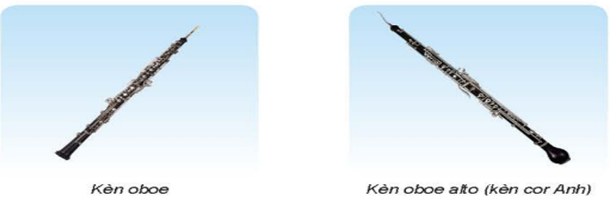 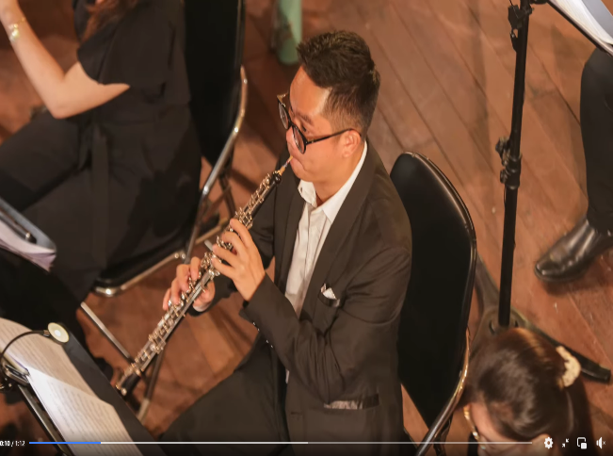

**\* Hoạt động 2.1.2: Tìm hiểu về kèn Cor**

**a. Mục tiêu:** HS tìm hiểu và nhận biết về kèn Cor

**b. Nội dung:** Những thông tin liên quan đến kèn Cor

**c. Sản phẩm:** HS đưa ra được câu trả lời phù hợp với câu hỏi GV đưa ra

**d. Tổ chức thực hiện**

**Bước 1:** Giao nhiệm vụ học tập

- GV trình chiếu đoạn video do các nghệ sĩ diễn tấu giới thiệu về kèn Cor.

- Yêu cầu nhóm quan sát và trả lời câu hỏi:

+ Cử nhóm đại diện trình bày những hiểu biết của em về kèn Cor qua một vài bài tác phẩm tiêu biểu? So sánh về hình dáng, cách thể hiện, cách phát âm và âm sắc đặc trưng của mỗi loại nhạc cụ.

**Bước 2:** Thực hiện nhiệm vụ.

* Biết được những thông tin về kèn Cor

**Bước 3:** Báo cáo, thảo luận

Đặc điểm của kèn Cor thể hiện qua âm nhạc.

Các nhóm nhận xét, bổ sung (nếu có)

**Bước 4**: Kết luận, nhận định:

- GV nhận xét phần trình bày của các nhóm, bổ sung kiến thức cần ghi nhớ

*Kèn Cor xuất hiện vào khoảng thế kỉ XVII tại Pháp nên có tên gọi là Kèn Cor Pháp (Frenceh hom) hoặc kèn đi săn( hay được sử dụng trong các cuộc đi săn. Thuộc bộ kèn đồng trong dàn nhạc giao hưởng. Tạo âm thanh bằng cách thổi qua búp kèn. Âm thanh vừa mang tính chất mạnh mẽ, cương nghị, vang xa của kèn đồng lại vừa thú vị, mềm mại đầy cảm xúc của kèn gỗ.*

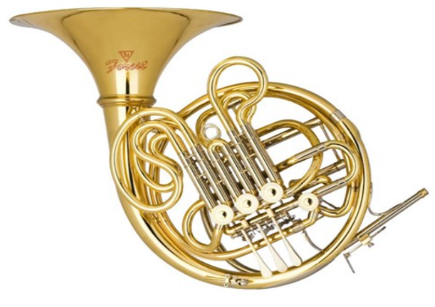 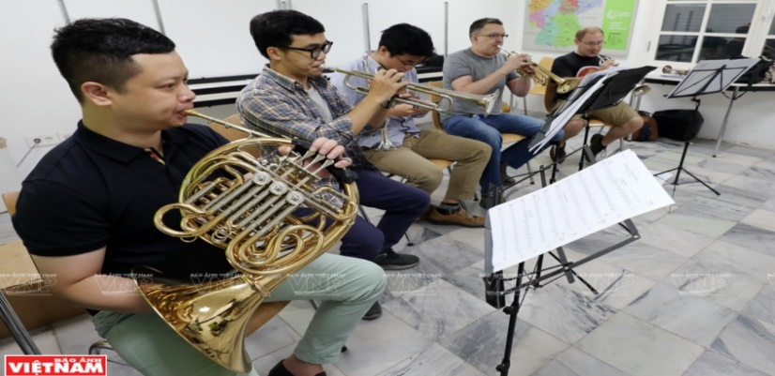

Kèn Cor ( French hom) Kèn Cor trình diễn cùng dàn nhạc

GV cho nghe thêm những bài biểu diễn độc tấu của Kèn oboe alto và kèn Cor, chú thích thêm tranh ảnh của kèn Oboe, kèn Oboe alto để phân biệt kèn Cor Pháp.

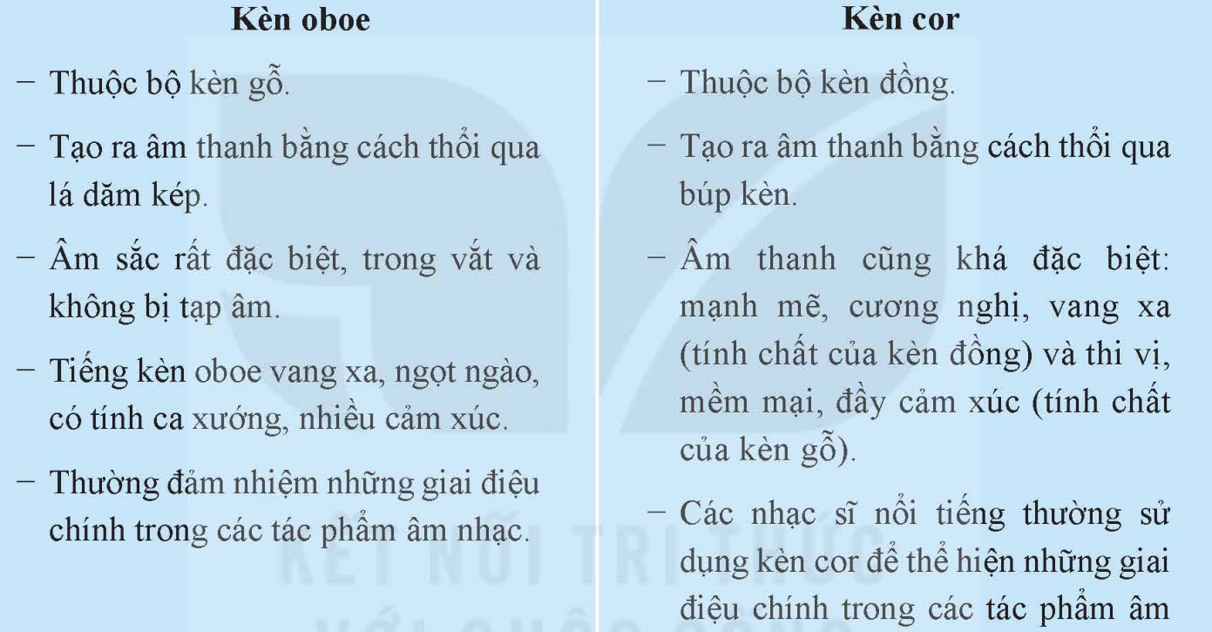

**\* Hoạt động 2.2: Ôn bài hát Bảy sắc cầu vồng**

***a. Mục tiêu***: HS ôn lại bài hát “*Bảy sắc cầu vồng”* và biết vỗ tay và gõ đệm theo nhịp điệu.

***b. Nội dung***: Học sinh làm theo nhóm để ôn lại bài hát

***c. Sản phẩm:*** Phần trình bày của các nhóm

***d. Tổ chức thực hiện:***

**Bước 1:** Giao nhiệm vụ học tập

- Giáo viên chọn một nhóm biễu có phần trình bày tốt nhất lên bảng biểu diễn lại

**Bước 2:** Thực hiện nhiệm vụ

-Nghe hướng dẫn, thực hiện ôn tập

**Bước 3:** Báo cáo, thảo luận

- Nghe giáo viên giao nhiệm vụ.

- Các nhóm lên biểu diễn

**Bước 4:** Kết luận, nhận định:

- GV nhận xét, tuyên dương.

**3. Hoạt động 4: Luyện tập** *(10 phút)*

**a. Mục tiêu:** HS ôn lại bài hát “**Bảy sắc cầu vồng**” và biết hát bài hát với nhiều hình thức nối tiếp, hòa giọng, hát kết hợp vỗ tay hoặc gõ đệm theo tiết tấu

**b. Nội dung**: Học sinh làm theo nhóm để ôn lại bài hát.

**c. Sản phẩm:** Phần trình bày của các nhóm.

**d. Tổ chức thực hiện:**

**a. Mục tiêu** : Học sinh luyện tập bài hát theo nhóm

**b. Nội dung** : HS nghe những lời nhận xét của giáo viên và vận dụng hát theo các hình thức mà GV yêu cầu.

**c. Sản phẩm** : HS hát đúng theo nhịp và trình bày tốt:

- Hát theo hình thức nối tiếp, hòa giọng.

- Hát theo hình thức hát bè

**d. Tổ chức thực hiện:**

**\* Nội dung 1: Hát theo hình thức nối tiếp, hoà giọng.**

**Bước 1.** Giao nhiệm vụ học tập

- GV tổ chức luyện tập cho HS theo nhóm.

***Hát theo hình thưc lĩnh xướng, song ca, hòa giọng:***

***-*** Lĩnh xướng nữ: Cầu vồng bảy sắc ... cầu vông.

- Lĩnh xướng nam: Nhịp cầu chung bắc … chân trời

- Song ca nam nữ: Tình bạn tha thiết … bảy nốt nhạc.

- Hòa giọng: Sáng những giấc mơ … cùng nhau đi tới.

**Bước 2.** Thực hiện nhiệm vụ

- Tổ/ nhóm HS tự tập luyện theo hướng dẫn

**Bước 3.** Báo cáo, thảo luận

- GV gọi 1-2 nhóm trình bày

**Bước 4.** Kết luận, nhận định

- Gv nhận xét, nhắc HS luyện tập những chỗ hát chưa đúng và lưu ý thể hiện sắc thái vui tươi của bài hát, chú ý âm thanh của các nhóm có sự hòa quyện, nhịp nhàng.

- Gv yêu cầu HS tự nhận xét và nhận xét cho bạn/ nhóm bạn thực hiện các lỗi (nếu có). GV cùng HS trao đổi và chốt lại các ý kiến đúng hoặc các nội dung/ phương án sửa sai.

**\* Nội dung 2: Hát theo hình thức bè**

**Bước 1.** Giao nhiệm vụ học tập

-GV cho học sinh nghe lại 2 bè



- HS quan sát và luyện gõ đệm theo.

**Bước 2.** Thực hiện nhiệm vụ

- GV chia nhóm và tiến hành ôn luyện phần hát bè. Các nhóm tiến hành ôn tập riêng với tốc độ chậm đến nhanh dần. Các nhóm đổi bè cho nhau

- HS luyện tập theo nhóm.

**Bước 3.** Báo cáo, thảo luận

- Mở nhạc, các nhóm hát và kết hợp gõ đệm

- Hs nhận xét cho nhóm bạn. GV cùng học sinh trao đổi và chốt lại các ý kiến đúng hoặc các nội dung/ phương án sửa sai.

- Nhắc các nhóm chú ý đến thể hiện sắc thái, tình cảm bài hát

**Bước 4.** Kết luận, nhận định

- Khuyến khích, tuyên dương các nhóm có phần trình bày tốt

**4. Hoạt động 4: Vận dụng** *(5 phút)*

**a. Mục tiêu:** HS vận dụng- sáng tạo các hiểu biết kiến thức, kĩ năng và tích cực thể hiện bản thân trong hoạt động trình bày

**b. Nội dung:** HS trình bày, biểu diễn

**c. Sản phẩm:** HS năng động, tích cực biểu diễn âm nhạc, cảm thụ và trình bày hiểu biết về âm nhạc

**d. Tổ chức thực hiện:**

**Bước 1:** Giao nhiệm vụ học tập

- HS hát kết hợp vỗ tay theo phách.

- Giáo viên chọn một nhóm biễu có phần trình bày tốt nhất lên bảng biểu diễn lại bài hát

**Bước 2:** Thực hiện nhiệm vụ học tập

-Học sinh hợp tác tích cực với nhau khi thực khi thực hiện nhiệm vụ học tập

+ Làm việc theo nhóm: hát nhạc kết hợp vỗ tay theo phách

-GV hướng dẫn, quan sát nhắc nhở

**Bước 3:** Báo cáo, thảo luận

- Hs trình bày kết quả

- Theo dõi nhận xét, đánh giá

- GV chọn nhóm có phần trình bày tốt nhất lên hát và biểu diễn bài hát tại lớp.

**Bước 4:** Kết luận, nhận định

- HS phân tích, nhận xét, đánh giá chung.

- GV bổ sung phần nhận xét, đánh giá.

- HS nêu các ý tưởng vận động cơ thể cho bài hát. Biểu diễn trong các buổi sinh hoạt ngoại khóa của trường, lớp …

\***Tổng kết tiết học**

- GV cùng HS hệ thống các nội dung và yêu cầu cần đạt của bài học

- Khuyến khích HS tự tìm thêm các bản nghe của các nghệ sĩ chơi kèn Oboe và kèn Cor của Việt Nam và thế giới.

**\*Chuẩn bị bài mới:**

- Nhạc cụ giai điệu: HS tự ôn luyện kiến thức và thực hành nhạc cụ giai điệu đã học từ lớp 8

**Kết thúc bài học**

***Bài 4 - Tiết 7*: NHẠC CỤ: RECORDER HOẶC KÈN PHÍM**

**I. MỤC TIÊU**

**1**. **Kiến thức**:

- Thể hiện được giai điệu bài *Chiếc câu Luân Đôn* trên sáo recorder hoặc bài *Vui đến trường* trên kèn phím đúng cao độ, trường độ và đúng kĩ thuật.

- Duy trì được tốc độ ổn định.

- Luyện tập bài luyện mẫu âm đúng cao độ, trường độ, đúng kĩ thuật.

**2. Năng lực**:

- Năng lực chung: năng lực thể hiện âm nhạc, cảm thụ và hiểu biết âm nhạc

- Năng lực đặc thù:

+ Cảm nhận được tính chất linh hoạt, vui nhộn, hóm hỉnh khi thực hành bài *Chiếc câu Luân Đôn* hoặc *Vui đến trường.*

+ Biết điều chỉnh cường độ để’ thể’ hiện sắc thái khi thực hành luyện tập và biểu diễn bài Chiếc *câu Luân* *Đôn* hoặc *Vui đến trường* với tốc độ ổn định khi chơi hoà tấu trên recorder/kèn phím.

+ Thể hiện được các mẫu âm đúng cao độ, trường độ, đúng kĩ thuật

+ Biết điều chỉnh cường độ nhạc cụ để thể hiện sắc thái

**3. Phẩm chất:**

- Rèn luyện tính chăm chỉ, kiên trì trong học tập và tinh thần đoàn kết thông qua các hoạt động nhóm khi luyện tập các bài nhạc cụ, bài tập ứng dụng.

- Rèn luyện giúp HS thêm tự tin khi sử dụng nhạc cụ giai điệu để thể hiện những cảm xúc của bản thân.

**II. THIẾT BỊ DẠY HỌC VÀ HỌC LIỆU**

**1**. **Giáo viên:** SGV, recorder hoặc kèn phím, đàn phím điện tử, file âm thanh (beet nhạc) phục vụ cho tiết dạy.

**2. Học sinh**: SGK Âm nhạc 9, recorder hoặc kèn phím, tự ôn luyện những kiến thức về kèn phím đã học ở lớp 7,8.

**III. TIẾN TRÌNH DẠY HỌC**

**1. Hoạt động 1**: Hoạt động khởi động (mở đầu) ( 5p)

**a. Mục tiêu:** Tạo hứng thú cho HS vào bài học và giúp HS có hiểu biết ban đầu về bài học mới.

**b. Nội dung**: Giáo viên tổ chức cho học sinh thực hành mẫu âm bằng recorder và kèn phím.

**c. Sản phẩm**: HS thực hiện theo yêu cầu của GV.

**d. Tổ chức thực hiện:**

**Bước 1** : Giáo viên chuyển giao nhiệm vụ học tập,

- Giáo viên tổ chức cho học sinh thực hành mẫu âm bằng Recorder và kèn phím.

- Giáo viên yêu cầu học sinh trả lời câu hỏi : Em hãy nêu hiểu biết của mình về sáo recorder hoặc kèn phím.

- Giáo viên lưu ý học sinh : Giữ hơi thở nhẹ nhàng và đều đặn khi thổi.

**Bước 2** : Học sinh tiếp nhận, thực hiện nhiệm vụ học tập.

- Học sinh thực hành thổi recorder hoặc kèn phím theo mẫu âm như hướng dẫn của giáo viên.

- Giáo viên quan sát, hướng dẫn, hỗ trợ học sinh ( nếu cần thiết )

**Bước 3** : Báo cáo kết quả thực hiện nhiệm vụ học tập.

- Giáo viên mời đại diện học sinh trình diễn thổi trước lớp.

- Giáo viên mời học sinh trả lời câu hỏi : Sáo recorder là gì ? Kèn phím là gì ?

- GV yêu cầu học sinh quan sát, nhận xét phần trình bày của các bạn.

**2. Hoạt động 2: Hình thành kiến thức mới ( 30 phút )**

* **Hoạt động 2.1**: ***Nhạc cụ Recorder hoặc Kèn phím.***

**Hoạt động 2.1.1: Recorder**

**\* Ôn tập thế bấm các nốt Đô 1, Pha 1:**

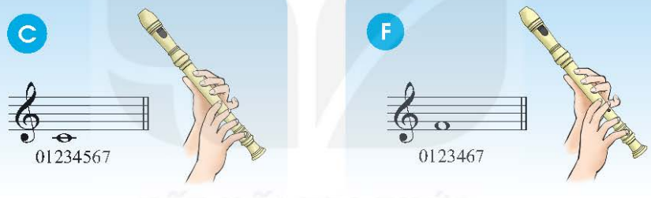

***a. Mục tiêu***: HS ôn lại để nhớ cách bấm các nốt đã học Đô 1 và Pha 1.

***b. Nội dung***: Học sinh tích cực tham gia để ôn tập

***c. Sản phẩm:*** Phần trình bày của HS.

***d. Tổ chức thực hiện:***

**Bước 1:** Giao nhiệm vụ học tập

*Trò chơi: **Tạo mẫu âm**

- GV chuẩn bị bảng kẻ sẵn ô vuông hoặc vẽ lên bảng.

- Hs chọn 1/5 nốt đã học lên hình vuông

- Tổng kết thành mẫu âm

- GV thổi mẫu, HS thổi lại nhiều lần.

**Bước 2:** Thực hiện nhiệm vụ

-Nghe hướng dẫn, thực hiện trò chơi.

**Bước 3:** Báo cáo, thảo luận

- Nghe giáo viên giao nhiệm vụ.

- Các bạn HS lên bảng chọn âm.

**Bước 4:** Kết luận, nhận định:

- GV nhận xét, tuyên dương:

-GV Thực hành mẫu, sau đó bắt nhịp cho HS thực hiện. Trò chơi có thể thực hiện nhiều lần để tạo sự thoải mái cho HS và tăng khả năng phản xạ nhanh hơn với thế bẫm các nốt đã học trên Recorder.

* **Luyện tập**

***a. Mục tiêu***: HS ôn lại thế bấm Đô 1, Pha 1 và thực hành đúng cao độ, trường độ bài *Chiếc cầu Luân Đôn*

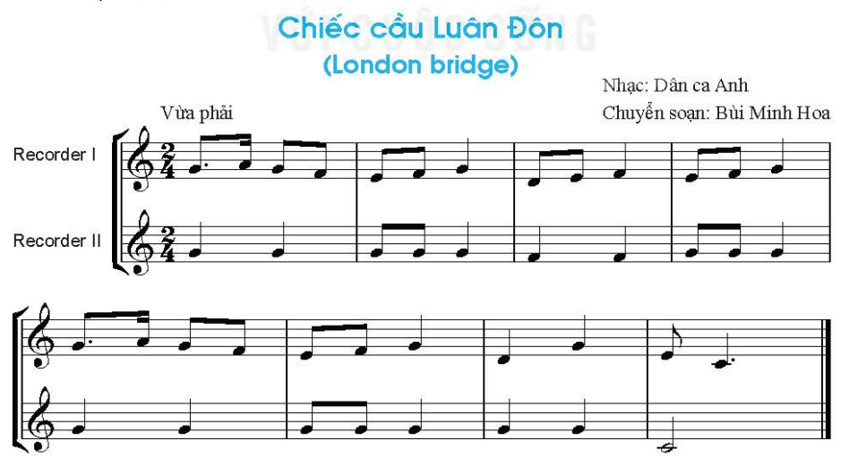

***b. Nội dung***: Học sinh thực hành để ôn lại các thế bấm Đô 1 , Pha 1.

***c. Sản phẩm:*** Phần trình bày của các nhóm

***d. Tổ chức thực hiện:***

**Bước 1:** Giao nhiệm vụ học tập

- GV đọc giai điệu hoặc bật file nhạc lên cho HS nghe và bắt nhịp để HS đọc lại để ghi nhớ.

- GV thổi mẫu từng nét nhạc.

- HS đọc tên nốt kết hợp bấm trên Recorder và thổi nhắc lại.

**Bước 2:** Thực hiện nhiệm vụ

-Nghe hướng dẫn, thực hành theo yêu cầu của GV

- Đoc tên nốt và thực hành bấm trên Recorder.

**Bước 3:** Báo cáo, thảo luận

- Nghe giáo viên giao nhiệm vụ.

- Các nhóm thực hành

**Bước 4:** Kết luận, nhận định:

- GV nhận xét, tuyên dương.

- GV bắt nhịp để hs thực hiện đều nhau, khuyến khích HS cùng luyện tập và sữa lỗi cho nhau dưới sự giám sát của giáo viên.

- Hướng dẫn HS thổi ghép với file nhạc đệm.

**Hoạt động 2.1.2: Kèn phím : Luyện gam La thứ**

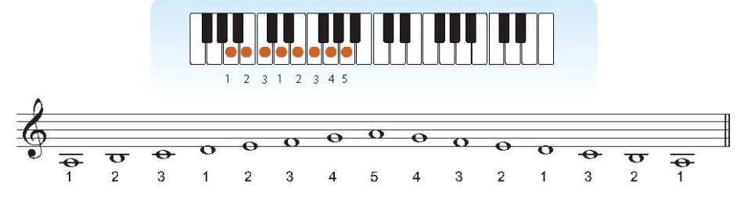

***a. Mục tiêu***: HS ôn tập gam La thứ trên kèn phím.

***b. Nội dung***: Giáo viên tổ chức học sinh thực hành.

c. Sản phẩm: Phần thực hành của học sinh.

***d. Tổ chức thực hiện:***

**Bước 1:** Giao nhiệm vụ học tập

Giáo viên hướng dẫn học sinh ôn tập gam La thứ trên khuông nhạc, số ngón bấm của mỗi nốt, kỹ thuật luồn ngón và vắt ngón ở 2 nốt Đô – rê.

Giáo viên làm mẫu cho học sinh gam La thứ và thứ tự ngón bấm trên phím đàn.

**Bước 2:** Thực hiện nhiệm vụ

- Học sinh quan sát giáo viên làm mẫu và thực hiện luyện gam La thứ trên kèn phím.

- Gv quan sát, hướng dẫn hỗ trợ học sinh.

**Bước 3:** Báo cáo, thảo luận

- GV mời học sinh đại diện trình diễn trước lớp.

- Gv yêu cầu học sinh khác quan sát, nhận xét phần trình bày của bạn.

**Bước 4:** Kết luận, nhận định:

- GV nhận xét, tuyên dương:

* **Luyện tập *Bài Vui đến trường.***

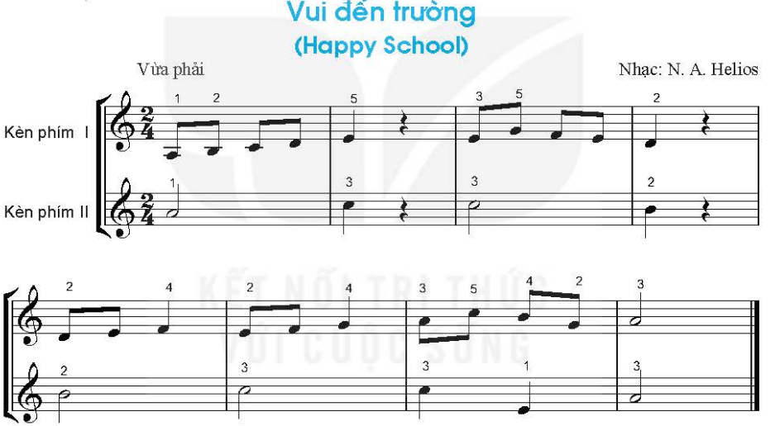

***a. Mục tiêu***: Thực hành đúng cao độ, trường độ và các thế bấm trên Kèn phím

***b. Nội dung***: Học sinh thực hành luyện tập *Bài Vui đến trường.*

***c. Sản phẩm:*** Phần trình bày của các nhóm

***d. Tổ chức thực hiện:***

**Bước 1:** Giao nhiệm vụ học tập

- GV đọc giai điệu hoặc bật file nhạc lên cho HS nghe và bắt nhịp để HS đọc lại để ghi nhớ.

- GV thực hành mẫu từng nét nhạc .

- HS đọc tên nốt kết hợp bấm trên kèn phím.

**Bước 2:** Thực hiện nhiệm vụ

- Nghe hướng dẫn, thực hành theo yêu cầu của GV

- Đoc tên nốt và thực hành bấm trên Recorder.

**Bước 3:** Báo cáo, thảo luận

- Nghe giáo viên giao nhiệm vụ.

- Các nhóm thực hành

**Bước 4:** Kết luận, nhận định:

- GV nhận xét, tuyên dương.

- GV bắt nhịp để hs thực hiện đều nhau, khuyến khích HS cùng luyện tập và sữa lỗi cho nhau dưới sự giám sát của giáo viên.

- Hướng dẫn HS thực hành ghép với file nhạc đệm.

**3. Hoạt động 3: Luyện tập ( 7 Phút )**

**a. Mục tiêu:** Thực hành được bài luyện tập đúng cao độ, trường độ, đúng kĩ thuật

**b. Nội dung:** Học sinh vận động theo nhịp. Biết điều chỉnh cường độ nhạc cụ để thể hiện sắc thái khi giai điệu vang lên.

- GV khuyến klúch HS cùng luyện tập và sửa lỗi cho nhau. GV hỗ trợ (nếu cần).

- GV bắt nhịp cho HS thực hành cả bài với máy đánh nhịp (tập với tốc độ chậm rồi nhanh dần lên, sau đó thực hành với nhạc beat hoặc file nhạc đệm).

GV gợi ý hoặc phân nhóm để HS thực hành thổi nối ghép.

*Luu ý:* Khi HS thực hành, GV sử dụng máy đánh nhịp.

**c. Sản phẩm:** HS hát đúng theo nhịp và trình bày tốt

**4. Hoạt động 4. Vận dụng** ( 3 phút)

***a. Mục tiêu:*** HS vận dụng- sáng tạo các hiểu biết kiến thức, kĩ năng và tích cực thể hiện bản thân trong hoạt động trình bày.

***b. Nội dung***: HS trình bày, biểu diễn bài *Chiếc cầu Luân Đôn.*

***c. Sản phẩm***: HS năng động, tích cực biểu diễn âm nhạc, cảm thụ và trình bày hiểu biết về âm nhạc

***d. Tổ chức thực hiện:***

**Bước 1:** Giao nhiệm vụ học tập

- HS vận dụng - sáng tạo các hiểu biết kiến thức, kĩ năng và tích cực thể hiện bản thân trong hoạt động trình bày, làm việc theo nhóm, lên bảng biểu diễn *bài Chiếc cầu Luân Đôn, Vui đến trường.*

**Bước 2:** Thực hiện nhiệm vụ

- HS thực hiện nhiệm vụ

- GV hướng dẫn: Thực hành *Chiếc cầu Luân Đôn, Vui đến trường* ghép với nhạc đệm.

**Bước 3**: Báo cáo, thảo luận

- HS năng động, tích cực biểu diễn âm nhạc, cảm thụ và trình bày hiểu biết về âm nhạc

**Bước 4:** Kết luận, nhận định:

- HS vận dụng các động tác vào một số bài hát/bản nhạc có cùng tính chất nhịp biểu diễn trong các sự kiện văn nghệ trong và ngoài nhà trường.

- Luyện tập thuần thuật kĩ thuật ngón.

GV khuyến khích cá nhân/nhóm có thêm nhiều ý tưởng sáng tạo, phong phú (trình diễn ở tiết vận dụng – sáng tạo của chủ đề)

**\*Tổng kết tiết học:**

- GV yêu cầu HS hệ thống lại những nội dung và kiến thứ cần ghi nhớ.

**\*Chuẩn bị bài mới:**

**\*Tổng kết tiết học** :

GV cùng HS hệ thống lại các nội dung kiến thức của bài học.

**\*Chuẩn bị bài mới:**

Cá nhân/nhóm HS tiếp tục luyện tập bài *Chiếc cầu Luân Đôn ở* mức độ tốt hơn để biểu diễn ở tiết học Vận dụng - Sáng tạo.

.

**Kết thúc bài học**

***Tiết 8 :* VẬN DỤNG - SÁNG TẠO**

**I. MỤC TIÊU**

**1. Kiến thức:**

- Ôn lại kiến thức của những bài học trước.

- Biểu diễn được bài hát Bảy sắc cầu vồng theo hình thức hát bè kết hợp gõ đệm.

- Thuyết trình, giới thiệu về kèn oboe và kèn cor.

- Biết hoà tấu, biểu diễn nhạc cụ giai điệu bài *Chiếc câu Luân Đôn* hoặc *Vui đến trường.*

**2. Năng lực:**

- Năng lực chung: năng lực thể hiện âm nhạc, cảm thụ và hiểu biết âm nhạc

- Năng lực đặc thù:

+ Học sinh biết vận dụng các nội dung của chủ đề vào thể hiện các năng lực âm nhạc và các phẩm chất theo nội dung và yêu cầu của chủ đề. Thể hiện nhạc cụ kèn phím trên các mẫu âm đã học.

**3. Về phẩm chất:**

**-** Giáo dục học sinh tính chăm chỉ, ý thức trách nhiệm và bạn bè trong các hoạt động của bài học.

- Giáo dục HS ý thức trách nhiệm, chăm chỉ thông qua nội dung và các hoạt động học tập.

**II. THIẾT BỊ DẠY HỌC VÀ HỌC LIỆU**

**1**. **Chuẩn bị của giáo viên:**

-Thiết bị dạy học: Đàn phím điện tử, nhạc cụ gõ, phương tiện nghe – nhìn và các tư liệu file âm thanh phục vụ cho tiết dạy.

- Học liệu: Sách giáo khoa, sách giáo viên môn Âm nhạc 9.

**2. Chuẩn bị của học sinh:** SGK Âm nhạc 9, nhạc cụ gõ. Tìm hiểu thông tin phục vụ cho bài học.

**III. TIẾN TRÌNH DẠY HỌC**

**1.Hoạt động 1: Khởi động( Mở đầu)( 5 phút)**

**a. Mục tiêu**: Tạo hứng thú cho HS vào bài học

- HS nghe (hát) và vận động cơ thể theo nhịp điệu bài hát *Bảy sắc cầu vồng* tạo tâm thế thoải mái, vui vẻ trước khi tìm hiểu bài học mới.

**b. Nội dung:** HS quan sát và cảm nhận

**c. Sản phẩm**: Câu trả lời của học sinh

**d. Tổ chức thực hiện:**

**Bước 1:** Giao nhiệm vụ học tập

Ôn lại những kiến thức đã học.

**Bước 2:** Thực hiện nhiệm vụ học tập

- GV khuyến khích học sinh hợp tác tích cực.

- Nhận và thực hiện nhiệm vụ.

- HS quan sát, cảm nhận

**Bước 3:** Báo cáo kết quả và thảo luận

- HS trả lời các câu hỏi.

- Theo dõi đánh giá và chuẩn bị tâm thế vào bài mới.

**Bước 4:** Đánh giá kết quả thực hiện nhiệm vụ học tập.

- Học sinh nhận xét, đánh giá đồng đẳng.

- Giáo viên yêu cầu học sinh cảm nhận nội dung GV đưa ra và trả lời câu hỏi. Giáo viên đưa ra nhận xét sau đó dẫn dắt vào bài.

**Hoạt động 2: Hình thành kiến thức mới**

- Bài học trước

**3. Hoạt động 3: Luyện tập.( 30 phút)**

**a. Mục tiêu:** Giúp học sinh vận dụng các kiến thức đã học để tham gia vào các hoạt động thực hành trên lớp.

**b. Nội dung:** Học sinh nghe theo hướng dẫn của giáo viên để biểu diễn bài hát *Bảy sắc cầu vồng*

và tham gia Trò chơi: Đọc lời theo âm hình tiết tấu.

**c. Sản phẩm:** Học sinh tham gia luyện tập một cách vui vẻ

**d. Tổ chức thực hiện:**

**Bước 1:** Giao nhiệm vụ học tập

- GV chia lớp 4 nhóm, các nhóm cùng thảo luận về nội dung được phân công của nhóm mình.

-Trong khoảng thời gian nhất định các nhóm hoàn thành yêu cầu của GV.

**Bước 2:** Thực hiện nhiệm vụ học tập

Học sinh hợp tác tích cực với nhau khi thực khi thực hiện nhiệm vụ học tập.

**\* Nội dung HS thực hiện:**

***a. Đọc lời theo âm hình tiết tấu:***

- HS trình bày nội dung đọc ráp theo âm hình tiết tấu.

- GV hướng dẫn và khuyến khích các em đọc lời ca và sáng tạo cách gõ tiết tấu hoặc ứng tác lời ca khác.

- Khắc sâu kiến thức cho HS.

***b. Biểu* diễn bài hát: *Bảy sắc cầu vồng* kết hợp gõ đệm*.***

- HS trình bày ý tưởng sáng tạo về các hình thức biểu diễn tự chọn:

+ Hát nối tiếp và hòa giọng theo cách sáng tạo của cá nhân, nhóm.

+ Hát kết hợp vận động cơ thể.

+ Hát kết hợp gõ đệm nhạc cụ tự tạo.

+ Hát kết hợp nhạc cụ Recorder hoặc Kèn phím.

- GV hướng dẫn, tổ chức cho HS biểu diễn theo từng ý tưởng.

- GV nhận xét, tuyên dương nhóm có phần biểu diễn tốt và đánh giá kếtquả.

- HS phân tích, nhận xét, đánh giá đồng đẳng.

- GV bổ sung phần nhận xét, đánh giá, kết quả thực hiện nhiệm vụ học tập của học sinh. Chính xác hóa các kiến thức đã hình thành cho học sinh.

**Bước 3:** Báo cáo kết quả và thảo luận

- Hs trình bày kết quả

- Theo dõi nhận xét, đánh giá

- Tiếp nhận nhiệm vụ về nhà học tập

**Bước 4:** Đánh giá kết quả thực hiện nhiệm vụ học tập.

- HS phân tích, nhận xét, đánh giá đồng đẳng.

- GV bổ sung phần nhận xét, đánh giá

**4. Hoạt động 4: Vận dụng ( 10 phút )**

**a. Mục tiêu**: Giúp học sinh vận dụng các kiến thức đã học để tham gia vào các hoạt động thực hành trên lớp

**b. Nội dung:** Gv đưa ra yêu cầu, học sinh trình bày.

**c. Sản phẩm:** Học sinh tham gia luyện tập một cách vui vẻ.

**d. Tổ chức thực hiện**:

**1.** **Em *hãy chia sẻ với các bạn về bản hòa tấu hoặc độc tấu của kèn oboe và kèn cor sưu tầm được.***

GV trình chiếu cho học sinh xem tham khảo bản hòa tấu oboe concerto Mozart.

***2. Biểu diễn bài hát Bảy sắc cầu vồng****.*

GV đệm đàn hoặc dùng bản phối khí hát mẫu để ôn lại bài hát trên nền nhạc phối khí hát mẫu.

HS lắng nghe, thảo luận về phần trình bày hát bè đuổi của GV.

GV tổ chức cho HS luyện tập.

+ Bước 1: bắt nhịp, đánh nhịp cho cả lớp luyện hát trên nến nhạc phối khí bản mẫu.

+ Bước 2: chia lớp thành 2 nhóm để luyện tập.

HS nhận xét phấn trình bày của nhóm bạn.

GV nhận xét, sửa sai, tuyên dưong.

***3. Biểu diễn bản nhạc yêu thích bằng nhạc cụ thể hiện giai điệu đã học***

GV tổ chức cho HS giói thiệu nhạc cụ, bản nhạc HS yêu thích và đã luyện tập.

GV tổ chức cho các nhóm HS biểu diễn.

GV nhận xét, động viên những HS chăm ch1 luyện tập và biểu diễn nhạc cụ.

Tổng kết chủ đề

GV cùng HS hệ thống lại các nội dung kiến thức đã học.

Gợi ý câu hỏi:

+ Em yêu thích nội dung nào nhất? Vì sao?

+ Em cùng nhóm đã thể hiện tốt nhất nội dung nào của chủ đề?

HS nêu cảm nhận sau khi học xong Chủ đề 2 – Khát vọng tuổi trẻ.

**Chuẩn bị bài mới:**

+ Ôn lại 2 chủ đề đã học.

+ Dùng mã code do GV cung cấp để khai thác học liệu điện tử, nghe và tập lại các bài hát đã học để chuẩn bị cho kiểm tra giữa kì.

**Kết thúc chủ đề**